АКТ

о результатах проведения контрольного мероприятия № 1
в государственном бюджетном учреждении социального обслуживания «Инской дом – интернат для граждан, имеющих психические расстройства»

г. Кемерово «____» ____________ 2026г.

Плановое, документарное контрольное мероприятие в соответствии с пунктом 2.2 постановления Коллегии Администрации Кемеровской области от 08.08.2018 № 327 «Об утверждении порядка осуществления ведомственного контроля закупочной деятельности отдельными видами юридических лиц», с Приказом Министерства труда и социальной защиты Кузбасса от 16.01.2026 № 4 «О проведении проверки» и программой № 1, утвержденной 22.01.2026.
Тема контрольного мероприятия: соблюдение установленных законодательством порядка и условий применения способов закупок:
- обоснованность выбора способа закупки и формы осуществления закупки;
- обоснованность осуществления неконкурентных закупок;
- формирование цены закупок товаров, работ, услуг.
Проверяемый период: с 01.01.2025 по 31.12.2025.
Контрольное мероприятие проведено уполномоченным на проведение контроля должностным лицом – главным консультантом отдела организации закупок Министерства труда и социальной защиты Кузбасса М.Г. Заворотиной.
Срок проведения камеральной проверки, не включая периоды ее приостановления, составил 15 рабочих дней с 26.01.2026 по 13.02.2026.
Общие сведения об объекте контроля: Государственное бюджетное учреждение социального обслуживания «Инской дом – интернат для граждан, имеющих психические расстройства, ИНН 4202010055 Российская Федерация, 652644, Кемеровская область – Кузбасс, Беловский городской округ, пгт Инской, ул. Ульяновская, д.1, g.ipi@yandex.ru, тел. 8 (38452) 46-745.
Учредитель: Министерство труда и социальной защиты Кузбасса, ИНН 4247004076, Российская Федерация, 650991, Кемеровская область – Кузбасс, г. Кемерово, пр. Кузнецкий, д.19 А, depart@dsznko.ru; тел.8 (3842)75-85-85.
Перечень вопросов, изученных в ходе контрольного мероприятия:
- проверены представленные Заказчиком документы в электронном виде и информация, размещенная в единой информационной системе в сфере закупок (далее – ЕИС), в части:
- обоснования начальной (максимальной) цены договора;
- обоснованности и законности выбора способа закупки;
- оценки наличия и достоверности источников информации для определения начальной (максимальной) цены договора, цены договора, заключаемого с единственным поставщиком.
Для целей проведения контрольного мероприятия в соответствии утвержденной программой проведения контрольного мероприятия от заказчика запрошены:
- реестр договоров, заключенных конкурентным способом;
- реестр договоров, заключенных неконкурентным способом;
- реестр закупок денежных средств, выданных под отчет.
Согласно реестрам договоров общее количество заключенных договоров в соответствии с требованиями Федерального закона № 223-ФЗ за проверяемый период составило 380, из них:
- 120 договоров, заключенных конкурентным способом на сумму 80962035,34 руб.
- 260 договоров, заключенных неконкурентным способом с единственным поставщиком на сумму 8267816,00 руб.;
Закупки на денежные средства, выданные под отчет, заказчиком не осуществлялись.
Для проверки выбрано:
- 65 закупочной документации о проведении закупок конкурентным способом;
- 135 договоров, заключенных неконкурентным способом с единственным поставщиком.
- Соблюдение установленных законодательством требований к обоснованности выбора способа закупки и формы осуществления закупки при осуществлении закупочной деятельности, обоснованности осуществления неконкурентных закупок.
При закупке товаров, работ, услуг заказчик руководствуется требованиями части 1 статьи 2 Закона 223-ФЗ, Положением о закупке товаров, работ, услуг государственного бюджетного стационарного учреждения социального обслуживания «Инской дом-интернат для граждан, имеющих психологические расстройства» (далее – Положение о закупке), а также локальными нормативными актами заказчика, регулирующими осуществление закупок.
В соответствии с частью 2, пунктом 3.1. части 3 статьи 3 Закона 223-ФЗ и в соответствии с разделом 7 главы 1 Положения о закупке заказчик вправе осуществлять закупки конкурентными и неконкурентными способами.
  - По результатам проверки соблюдения требований к обоснованности осуществления конкурентных закупок установлено следующее.
Конкурентной закупкой является закупка, осуществляемая с одновременным соблюдением условий, указанных в части 3 статьи 3 Закона № 223-ФЗ, а также на основании требований, предусмотренных статьями 3.3 и 3.4 Закона 223-ФЗ.
Конкурентная закупка осуществляется следующими способами:
путем проведения торгов (конкурс (открытый конкурс, конкурс в электронной форме, закрытый конкурс), аукцион (открытый аукцион, аукцион в электронной форме, закрытый аукцион), запрос котировок (запрос котировок в электронной форме, закрытый запрос котировок), запрос предложений (запрос предложений в электронной форме, закрытый запрос предложений);
иными способами, установленными положением о закупке и соответствующими требованиям части 3 статьи 3 Закона 223-ФЗ.
Одновременно, в силу пункта 2 части 8 статьи 3 Закона 223-ФЗ конкурентная закупка может быть осуществлена в электронной форме, участниками которой могут быть только субъекты малого и среднего предпринимательства. При этом особенности осуществления закупок у субъектов малого и среднего предпринимательства определяются статьей 3.4 Закона 223-ФЗ, постановлением Правительства Российской Федерации от 11.12.2014 №1352 «Об особенностях участия субъектов малого и среднего предпринимательства в закупках товаров, работ, услуг отдельными видами юридических лиц» (далее – постановление № 1352) и главой 4 Положения о закупке.
В силу части 4 статьи 3 Закона 223-ФЗ Правительством Российской Федерации издано Постановление Правительства Российской Федерации
от 21.06.2012 № 616, которым утвержден перечень товаров, работ, услуг, закупка которых осуществляется в электронной форме. Одновременно с пунктом 2 Постановления Правительства Российской Федерации
от 21.06.2012 № 616 «Об утверждении перечня товаров, работ, услуг, закупка которых осуществляется в электронной форме» (далее – постановление
№ 616) установлено, что закупка товаров, работ и услуг, включенных в перечень, утвержденный данным постановлением, не осуществляется в электронной форме:
если информация о закупке в соответствии с частью 15 статьи 4
Закона 223-ФЗ не подлежит размещению в ЕИС;
если потребность в закупке возникла вследствие произошедшей аварийной ситуации, непреодолимой силы, необходимости срочного медицинского вмешательства, чрезвычайных ситуаций природного или техногенного характера, а также в целях предотвращения угрозы их возникновения;
если закупка осуществляется у единственного поставщика (исполнителя, подрядчика) в соответствии с Положением о закупке, предусмотренным статьей 2 Закона 223-ФЗ.
Таким образом, заказчик может осуществить конкурентную закупку товаров, работ, услуг, включенных в перечень, согласно постановлению № 616, либо осуществить выбор способа закупки и формы осуществления закупки в силу части 2 статьи 3 Закона 223-ФЗ и раздела 7 главы 1 Положения о закупке, а также может осуществить конкурентную закупку в электронной форме, участниками которой могут быть только субъекты малого и среднего предпринимательства.
В процессе анализа информации о закупках, размещенной заказчиком в ЕИС, конкурентные закупки осуществляются способами:
аукцион в электронной форме, участниками которого могут быть только субъекты малого и среднего предпринимательства;
запрос котировок в электронной форме, участниками которого могут быть только субъекты малого и среднего предпринимательства;
запрос котировок в электронной форме.
В ходе проверки нарушений обоснованности осуществления конкурентной закупки не выявлено.
  - По результатам проверки соблюдения требований к обоснованности осуществления неконкурентных закупок установлено следующее.
В соответствии с частью 2, частью 3 статьи 3 Закона 223-ФЗ наряду с конкурентными закупками заказчиком предусматриваются закупки, осуществляемые неконкурентным способом.
Согласно статье 3.6 Закона № 223-ФЗ способы и порядок осуществления неконкурентных закупок предусмотрены Положением о закупке.
Неконкурентной закупкой является закупка, условия осуществления которой не соответствуют условиям, предусмотренным частью 3 статьи 3 Закона 223-ФЗ и не соответствующая требованиям пункта 2 раздела 7 главы 1 Положения о закупке.
Способы осуществления неконкурентных закупок указаны в пункте 5 раздела 7 главы 1 Положения о закупке.
Для осуществления закупочной деятельности для обеспечения нужд заказчика заказчиком, в проверяемом периоде, были выбраны следующие способы неконкурентных закупок:
закупка у единственного поставщика (исполнителя, подрядчика);
закупка у единственного поставщика (исполнителя, подрядчика), участниками которой могут быть только субъекты малого и среднего предпринимательства;
ценовой отбор, участниками которого могут быть только субъекты малого и среднего предпринимательства;
неконкурентная закупка в электронной форме на электронной площадке, участниками которой могут быть только субъекты малого и среднего предпринимательства.

В соответствии с Положением о закупке закупки у единственного поставщика (подрядчика, исполнителя) осуществляются, в том числе в случае осуществления закупки товара, работы, услуги с ограничением по цене договора (пункт 2.1 раздела 1 главы 3 Положения о закупке):
в случае, если совокупный годовой объем закупок Заказчика составляет в сумме не более 50 (пятьдесят) миллионов рублей на сумму, не превышающую 600 (шестьсот) тысяч рублей по одному договору, при этом годовой стоимостной объем договоров, которые заказчик вправе заключить на основании настоящего подпункта, не должен превышать 3 (три) миллиона рублей или не должен превышать 30 (тридцать) процентов совокупного годового стоимостного объема договоров, заключенных по результатам закупок товаров, работ, услуг в текущем финансовом году;
в случае, если совокупный годовой объем закупок Заказчика превышает 50 миллионов рублей на сумму, не превышающую 3 (три) миллиона рублей по одному договору, при этом годовой стоимостной объем договоров, которые заказчик вправе заключить на основании настоящего подпункта, не должен превышать 30 (тридцать) процентов совокупного годового стоимостного объема договоров, заключенных по результатам закупок товаров, работ, услуг в текущем финансовом году.
Закупки, указанные в подпунктах 2.1.1 и 2.1.2 пункта 2.1 раздела 1 главы 3 Положения о закупке осуществляются заказчиком с использованием электронного магазина в соответствии с пунктом 3 раздела 1 главы 3 Положения о закупке, за исключением закупки товаров, работ, услуг с ценой договора, не превышающей 100 (сто) тысяч рублей.
При осуществлении закупки с использованием электронного магазина заказчик руководствуется регламентами (инструкциями), утвержденными оператором электронного магазина в части, не противоречащей настоящему Положению о закупке.
В соответствии с пунктом 7 раздела 4 главы 1 Положения о закупках при осуществлении неконкурентной закупки информация о закупке может быть размещена заказчиком в ЕИС, за исключением случаев, установленных Законом 223-ФЗ и иными нормативными правовыми актами Российской Федерации.
В соответствии с положениями пункта 1 части 15 статьи 4 Закона 223-ФЗ заказчик вправе не размещать в ЕИС сведения и информацию о закупке товаров, работ, услуг, стоимость которых не превышает сто тысяч рублей.
Анализ договоров, размещенных в ЕИС в Реестре договоров, заключенных заказчиком по результатам закупки, показал, что заказчиком в проверяемый период договоры, цена которых не превышала бы сто тысяч рублей, не заключались.
Таким образом, договоры с единственным поставщиком (подрядчиком, исполнителем) заключались заказчиком в соответствии с порядком проведения неконкурентных закупок в соответствии с разделом 1 главы 3 Положения о закупках.
Из анализа проверяемых закупок следует, что заказчиком вышеуказанные нормы соблюдены.
В ходе проверки нарушений обоснованности осуществления неконкурентной закупки не выявлено.
Вместе с тем, необходимо отметить, что количество договоров, заключенных Заказчиком неконкурентным способом, практически в два раза превышают количество договоров, заключенных конкурентным способом. Это свидетельствует о злоупотреблении при заключении договоров с единственным поставщиком.

- Соблюдение установленных законодательством требований к формированию цены закупок товаров, работ, услуг при осуществлении закупочной деятельности

Согласно части 1 и части 2 статьи 4 Закона 223-ФЗ и раздела 5 главы 1 Положения о закупке обоснование закупки осуществляется заказчиком при формировании плана закупки товаров, работ, услуг.
В соответствии с частью 5 статьи 4 Закона 223-ФЗ, разделом 4 главы 1, разделом 10 главы 1 Положения о закупках при осуществлении закупки в ЕИС заказчик размещает информацию, извещение об осуществлении закупки и (или) документацию о закупке.
Согласно пункту 5 части 9 статьи 4 Закона № 223-ФЗ извещение должно содержать сведения о начальной (максимальной) цене договора (далее- НЦМД) либо формулу цены и максимальное значение цены договора, либо цену единицы товара, работы, услуги и максимальное значение цены договора.
Согласно пункту 4 раздела 10 главы 1 Положения о закупке документация о закупке должна содержать, в том числе обоснование НМЦД либо цены единицы товара, работы, услуги, включая информацию о расходах на перевозку, страхование, уплату таможенных пошлин, налогов и других обязательных платежей.
В соответствии с частью 2 статьи 2 Закона 223-ФЗ при осуществлении закупки, в том числе у единственного поставщика (подрядчика, исполнителя), заказчик обязан определить и обосновать начальную (максимальную) цену договора, включая порядок определения формулы цены, устанавливающей правила расчета сумм, подлежащих уплате заказчиком поставщику (подрядчику, исполнителю) в ходе исполнения договора.
Разделом 12 главы 1 Положения о закупке, установлен порядок определения и обоснования начальной (максимальной) цены договора, формулы цены, начальной цены единицы (суммы цен единиц) товара, работы, услуги, максимального значения цены договора.
Пунктом 1.4 раздела 12 главы 1 Положения о закупках, установлены методы обоснования начальной (максимальной) цены договора, цена единицы (сумма цен единиц) товара, работы, услуги.
Проверка закупок, размещенных ЕИС, показала, что заказчик обосновал начальную (максимальную) цену договора в соответствии с положениями раздела 12 Положения о закупках. Обоснование начальной (максимальной) цены товара, работы, услуги, являющихся предметом закупки, заказчик осуществлял посредством применения метода сопоставимых рыночных цен и в соответствии с пунктом 1.8 и пунктом 1.9 раздела 12 Положения о закупках.
Согласно пункту 1.5 части 1 раздела 12 главы 1 Положения о закупке метод сопоставимых рыночных цен (анализа рынка) заключается в определении НМЦД, начальной цены единицы (суммы цен единиц) товара, работы, услуги на основании информации о рыночных ценах (далее – ценовая информация) идентичных товаров, работ, услуг, при их отсутствии – однородных товаров, работ, услуг.
При применении метода сопоставимых рыночных цен (анализа рынка) заказчик определяет товары, работы, услуги, соответствующие описанию предмета закупки и ценовую информацию на такие товары, работы, услуги.
При применении метода сопоставимых рыночных цен (анализа рынка) информация о ценах товаров, работ, услуг должна быть получена с учетом сопоставимых с условиями закупки коммерческих и/или финансовых условий поставок товаров, выполнения работ, оказания услуг.
При этом такие условия могут признаваться сопоставимыми, если отклонения между ними не оказывают влияния на соответствующие результаты или существующие различия могут быть учтены с применением коэффициентов (индексов), применяемых для пересчета цен товаров, работ, услуг с учетом различий в характеристиках товаров, коммерческих и/или финансовых условий поставок товаров, выполнения работ, оказания услуг.
Таким образом, при совершении закупки, в том числе у единственного поставщика (подрядчика, исполнителя), заказчик обязан, определяя цену договора, исходить из достижения ее наименьшего размера (экономности) и осуществить действия, направленные на сбор и анализ некоторого множества сведений о ценах идентичных (при их отсутствии – однородных) товаров на рынке.
Согласно пункту 1.8 раздела 12 главы 1 Положения о закупках, в целях получения ценовой информации в отношении товара, работы, услуги для определения начальной (максимальной) цены договора, начальной цены единицы (суммы цен единиц) товара, работы, услуги заказчик вправе: направить запросы о предоставлении ценовой информации не менее чем трем поставщикам (подрядчикам, исполнителям), обладающим опытом поставок соответствующих товаров, работ, услуг, информация о которых имеется в свободном доступе (в том числе опубликована в печати, размещена в информационно телекоммуникационной сети «Интернет»); осуществить сбор и анализ общедоступной ценовой информации (информация о ценах товаров, работ, услуг, содержащаяся в ЕИС, электронных магазинах, рекламе, каталогах, информация о котировках на российских и иностранных биржах, данные государственной статистической отчетности о ценах товаров, работ, услуг, информация о ценах товаров, работ, услуг, содержащаяся в официальных источниках информации уполномоченных государственных органов и муниципальных органов в соответствии с законодательством Российской Федерации, законодательством субъектов Российской Федерации, правовыми актами муниципальных образований и пр.), к которой относится, в том числе информация о ценах на идентичные товары (работы, услуги) по ранее заключенным заказчиком договорам.
Нарушений в выборе метода обоснования НМЦД не выявлено. Представленные заказчиком источники ценовой информации содержат достоверные сведения, соответствуют требованиям предмета закупки и могут использоваться для обоснования и расчета НМЦД в порядке, предусмотренном Положением о закупке.
Приоритетным для определения и обоснования НМЦД в выбранных для проверки извещениях о закупке является метод сопоставимых рыночных цен (анализа рынка).
Согласно разделу 10 Положения сведения, содержащиеся в извещении об осуществлении закупки (за исключением случаев, когда документация о закупке не требуется) должны соответствовать сведениям, содержащимся в документации о закупке, в том числе предмету договора и сведениям о НМЦД.
В ходе проверки размещенной в ЕИС документации о закупке выявлено несоответствие сведений, содержащихся в извещении о закупке сведениям и документации о такой закупке, а именно, предмет закупки, указанный в форме расчета НМЦД, не соответствует извещению и проекту договора.

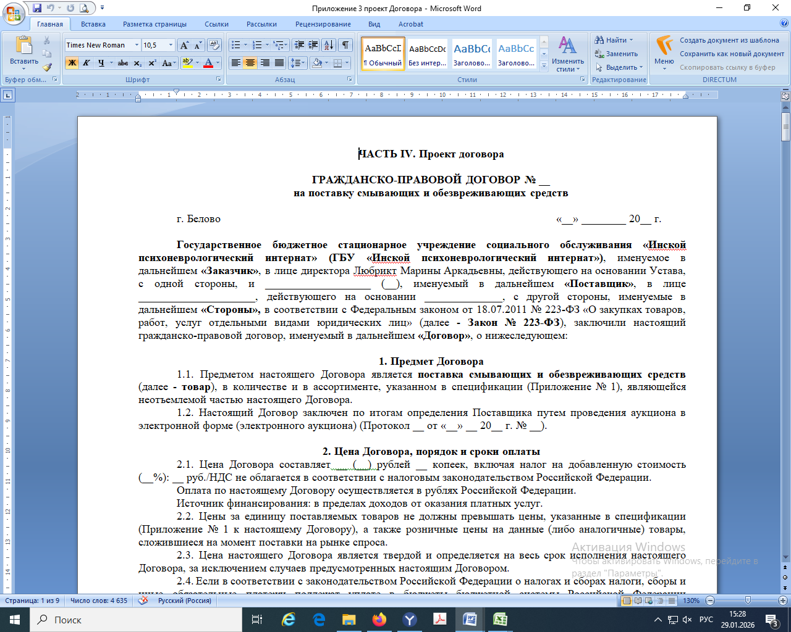

При выборочной проверке договоров, заключенных с единственным поставщиком (подрядчиком, исполнителем), в том числе с использованием электронного магазина, установлено, что заказчиком договоры без обоснования цены договора не заключались – заказчик осуществлял обоснование цены договора с единственным поставщиком (подрядчиком, исполнителем) с соблюдением требований части 2 раздела 12 главы 1 Положения о закупке.
По результатам контрольного мероприятия в государственном бюджетном стационарном учреждении социального обслуживания «Инской дом–интернат для граждан, имеющих психические расстройства» установлено следующее.
Выявлено злоупотребление при заключении договоров с единственным поставщиком.
Объект контроля вправе представить письменные возражения на акт, оформленный по результатам камеральной проверки, с приложением подтверждающих документов в течение пяти рабочих дней со дня получения акта.

Главный консультант отдела
организации закупок ___________ ______________ М.Г.Заворотина

Акт получил________________ ________________________ М.А. Любрикт
Директор государственного
бюджетного стационарного
учреждения социального обслуживания
«Инской дом-интернат
для граждан, имеющих психические расстройства»

